
※教科前沿
盛泽小学教科简报
（内部资料）
2024年第3期
2024年4月28日
盛泽小学教科室
主办

◎有组织教研：数字化赋能教师研修的“可能”与“可为”………1

※校园活动
◎专家引领，指明方向——盛泽小学开展课堂教学成果提炼指导活动
……………………………………………………………………………3
◎盛泽小学组织老师参加集团家庭教育案例督导活动………………4
◎新芽显风采，考核助成长 ——盛泽实验小学基地校开展英语新教师上岗培训活动 …………………………………………………………………………5
◎带本好书去管理 ——盛泽小学行政读书分享（一） ……………6
◎盛泽小学参加盛泽实验小学教育集团主题教科研活动 …………7
◎2023-2024（二）五年内青年教师第一次教育随笔评比结果 ……8

教科前沿
有组织教研：数字化赋能教师研修的“可能”与“可为”
李晶
2018年颁布的《中共中央国务院关于全面深化新时代教师队伍建设改革的意见》明确要求“教师主动适应信息化、人工智能等新技术变革，积极有效开展教育教学”。2024年颁布的《中共中央国务院关于弘扬教育家精神加强新时代高素质专业化教师队伍建设的意见》进一步提出“实施数字化赋能教师发展行动，推动教师积极应对新技术变革”。中小学教师作为数字化赋能基础教育教学改革创新的“中坚力量”，其自身研修能力的提升是全力推进基础教育高质量发展、切实筑牢教育强国建设根基的核心要旨。
有组织教研是教师有目的、有组织地对现有知识进行加工的一种可持续性学习、学科能力和学科素养提升的适应性活动过程。数字化赋能教师教研，打破了传统教研活动的时空局限与资源共享的结构限制，从“技术叠加”到技术同教与学的“融合”，充分发挥了教师在教研活动中的主体能动性和群体协作性，有效推动了教师教研工作由“无序”刻板表征向“有序”适应状态进化。学者哈贝马斯认为，“技术是对象化过程的科学上的合理支配”。数字化赋能作为自然性与社会性相统一的运行机制，能实现教师教研活动构成要素和关系的改变。数字化赋能促使教师在教研过程中将学习动机的激发与维持、学习内容的选择与掌握、学习方式的选择与应用、学习平台的构建与实施融为一个有机整体，进而最大限度地发挥教师教研优势，实现高质量的教师学习。与此同时，数字化赋能深层次地改变了教师学习的关系，通过信息资源获取渠道的多元、多样、多路径的丰富拓展，各主体由原来的信息不对称逐步向信息对称转变，成为一种互动、对话和知识生成式的主体间关系；教师在教研过程中也不仅仅是信息的接受者，更是信息资源的生产者、传播者和生成者。
另一方面，平台的搭载是有组织教研设计和应用的“策源地”。数字化赋能为教师教研过程中知识的传播、共享和生成等提供了前所未有的支持，通过深层对话建构知识意义。“国家中小学智慧教育平台”等平台支撑能够实现生成性资源的聚合和个性化资源的推荐服务。教师通过多种互动方式参与协同编辑，使得知识不断地迭代更新；针对教师的不同操作进行及时反应，从而为具有不同学习动机和学习风格的教师提供自主、个性化和适应性的学习资源。
共同体的构建是有组织教研存在和运行的“主力军”。学习是知识的社会协商，知识存在于社会共同体中。共同体作为“忠诚的关系和稳定的社会结构”，能够满足教师多元化、持续化的教研需求。共同体无论是“自组织”方式还是“他组织”方式，均能够生成供教师持续教研的人力资源库，赋予相应的智力帮助和支持，实现教师群体教研智慧的共享。数字化赋能教师教研，为教师提供了先进的理念和丰富的实践案例，教师将其应用于课堂实践中，反之亦然。最终，以共同体的形式，开展基于真实问题解决的项目研究，促进教师“学—用—思”的螺旋式转化。
数字化赋能教师教研不仅仅在于支持教师研修内容呈现，支持既定学习资源的跨时空传递，更重要的是支持参与互动、支持资源共享、支持活动设计生成、支持评价参与表现，由此实现教师教研从“认知”转向“应用”和“创新”。
校园活动
专家引领，指明方向——盛泽小学开展课堂教学成果提炼指导活动
为提高青年教师的科研意识和科研能力，帮助优质课参赛教师提升课堂教学成果提炼能力，4月2日下午，盛泽小学邀请了苏州市吴江区教育科学研究室余家友主任为大家进行指导。本次活动由娄小明副校长主持。
首先，余主任翻看了优质课参赛教师的教学反思，并作了大致的说明。接着，余主任针对“如何提升课堂教学成果提炼能力”这一主题进行讲座。余主任指出：案例要从课堂再现、问题分析和实践与研究设想三个部分来阐述。要先确定好视角，再查找相关素材。课题的撰写应言之有物，结构要清晰，选题要新颖；研究目标必须清晰，让人一目了然，且可见可评；研究内容要围绕核心，详细而有层次；研究成果则需要多样化。研究内容跟目标是具有交叉性且相匹配的。最后，余主任与大家一对一进行了深入的交流，解答了反思撰写中的许多具体问题。
在此次活动中，教师们深受启发和鼓励，教育科研能力得到了提升。
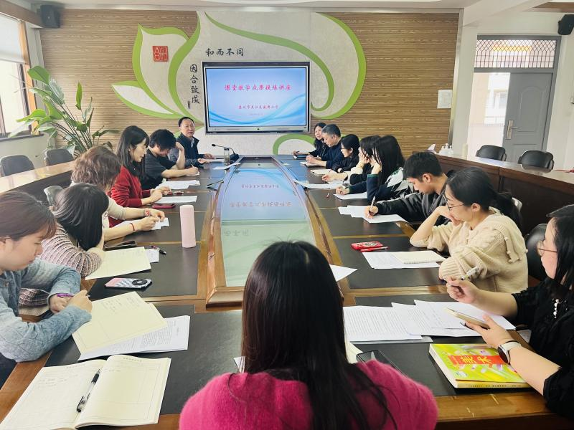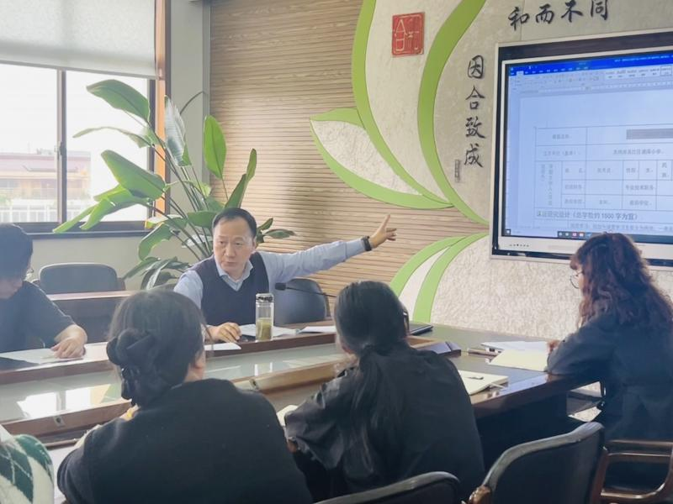
盛泽小学组织老师参加集团家庭教育案例督导活动
3月21日，盛泽实验小学教育集团新学期第一次家庭教育培训活动在盛泽实验小学开展，盛泽小学组织家庭教育持证教师们参加了此次为期一天的培训活动。
上午，张老师对之前朱老师和戴老师的案例进行了追踪分析，她建议大家可以针对某一个班的同一名问题学生，任课老师们可以成立专门团队，一起探讨、分享应对方案，一旦面对该生出现什么情况，如何去有效应对，共同分享在哪个点上取得了进步等等。下午的活动，张老师继续带领大家进行家庭教育专题讲座培训，对上学期的三个讲座中的重难点又进行了梳理，她通过丰富的案例和互动，引发了在场所有老师们的深入思考和积极讨论。
每次培训大家都有新收获，老师们在家庭教育方面的专业能力也得到了进一步的加强！

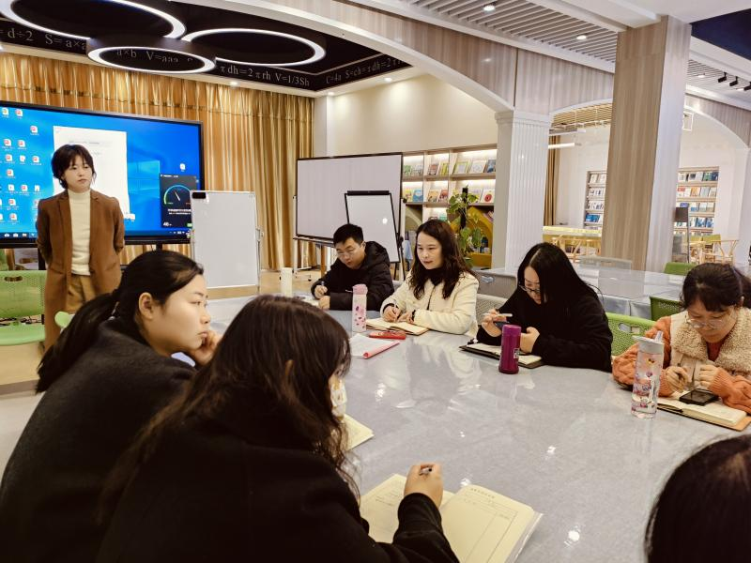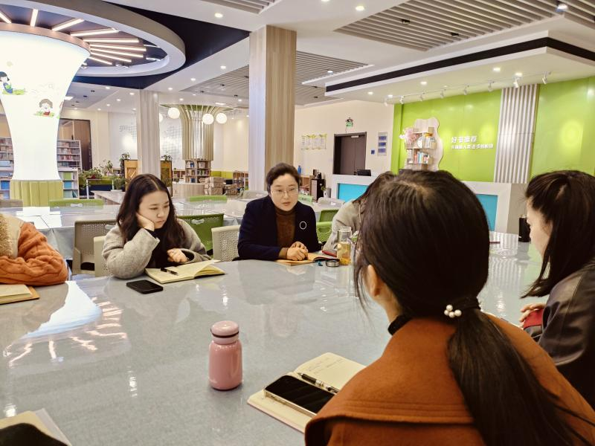
新芽显风采，考核助成长 ——盛泽实验小学基地校开展英语新教师上岗培训活动
为了进一步提升新教师的教育教学能力和水平，2024年4月3日，盛泽实验小学基地校在盛泽小学目澜校区开展了英语新教师上岗考核活动。
本次指导与考核活动，邀请了来自盛泽实验小学教育集团的戴建琴、吕玉兰、吴婷婷、钱莹、计振娟、徐冰茜6位骨干教师担任专家教师，12位新教师分三组参与考核活动，考核内容包括教学设计、上课展示、说课议课、反思等。新教师们从容自信、全情投入，以扎实的教学基本功，个性化的教学风格进行了课堂展示，展现了各自的实力和风采。
本次考核活动，不仅对新教师课专业能力的检验，更是为她们提供了一个相互学习、展示自我的机会。愿新教师们在未来的教学实践中不断完善和提升自己，在专业发展的道路上绽放自我、吐露芳华。
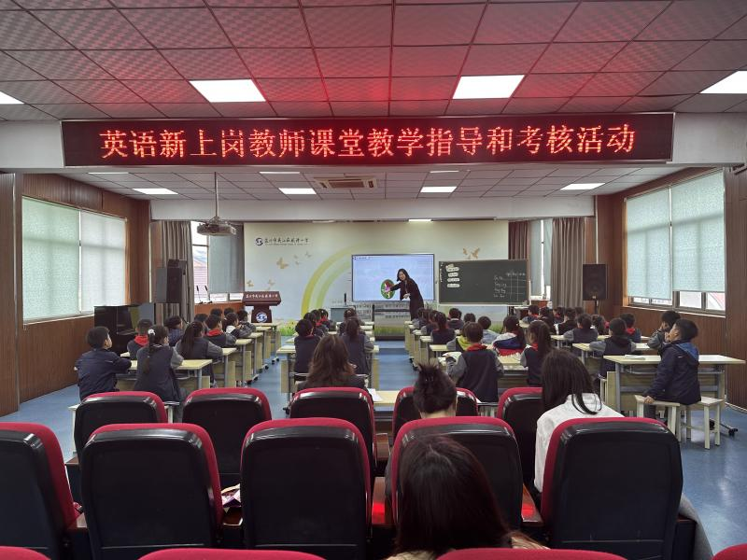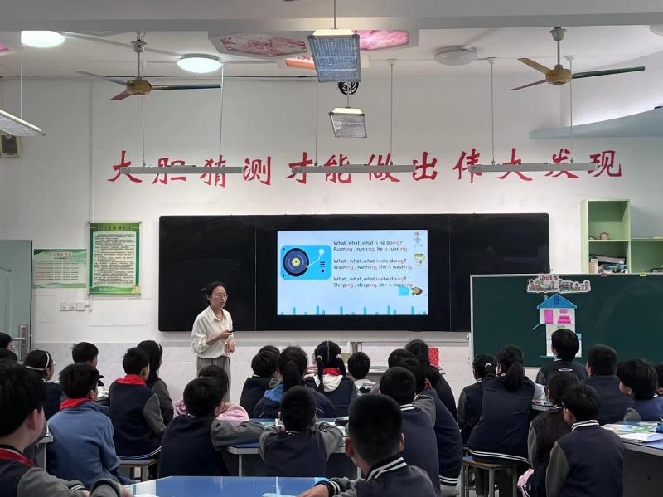
带本好书去管理 ——盛泽小学行政读书分享（一）
4月8日，盛泽小学在三楼西会议室召开了行政会议，会上四位行政人员进行了读书分享，给大家带来了很多启示。
本次读书分享由沈红主任主持，首先由钱莹主任分享她读的书《见识》，她归纳出了“伪工作者”或“伪学习者”的四大误区：简单重复、习惯性失败、林黛玉式的困境、狗熊掰棒子。同时也提出了四种破局的方法：确立“愿景+目标+道路”；即使听到不中听的话，也要试着找出其中的合理之处；凡事做记录，这样可以避免狗熊掰棒子；做好最后的1%。接着由徐佳杰主任分享《教师阅读那些事儿》的读书心得，她从书中领悟到读书需要从打开书本开始，向着一分钟、十分钟、一个小时前进；还需要设定阅读时限，训练点式阅读到面式阅读的提升；从读到写，需要克服畏惧心理，训练逻辑思维。然后由沈红主任分享她读的书《懂你的孩子：唤醒潜能的秘密》，她悟得‘懂孩子’需要设身处地地去和孩子交心，还要改变看待孩子的态度，需要花更多的时间去调整班上孩子的“心”，也就是首先要在品德教育上用心，从而让师生关系变得和谐，师生关系一旦和谐了，老师无须多说什么，多做什么，只要一个眼神，就能达到想要的教学效果。最后由沈娟副校长分享《学校德育顶层设计实践案例》的读后感，她结合书上的理论并从自己的亲身实践谈了自己的三点体会：理性思考学校德育“依据什么做”、学校德育工作“怎么做”、学校德育特色是“怎么形成”的。最后娄小明副校长进行了点评，他建议大家要读专业的书，还需要读出新意，读出实践，来引领自己的工作。
本次读书分享，不仅是理论知识的交流，更是自己实践经验的分享，相信读书一定能使盛泽小学行政团队越来越精干。
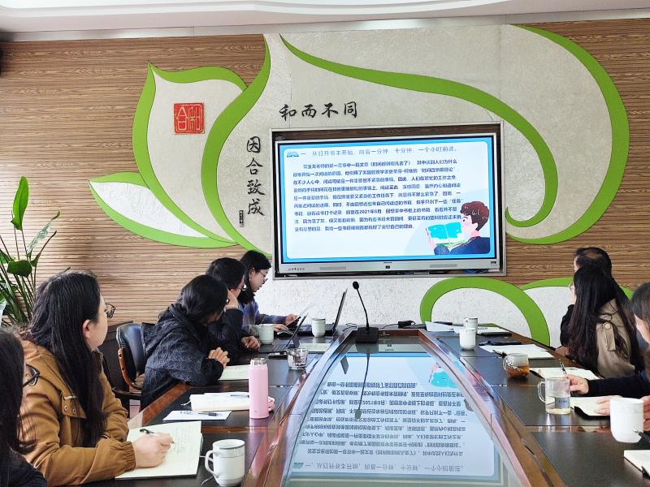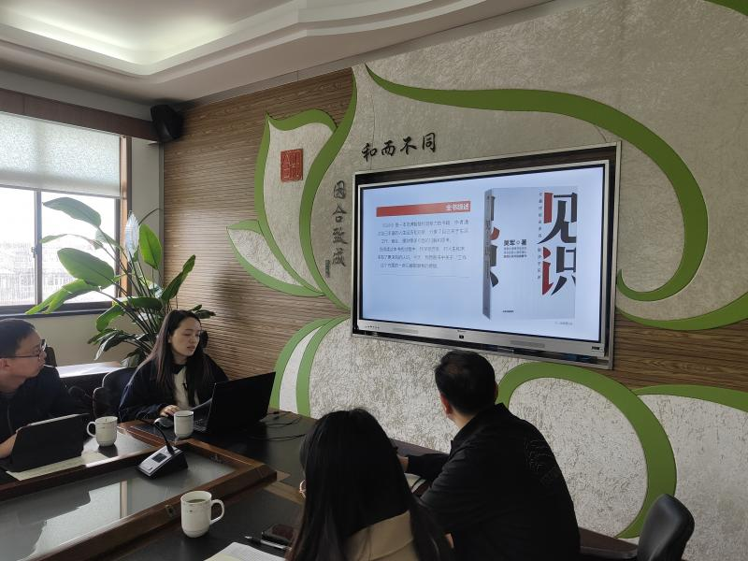
盛泽小学参加盛泽实验小学教育集团主题教科研活动
4月10日，盛泽实验小学教育集团教科研协作组在桃源小学开展“大主题化学习：智趣教育理念下生态课程的构建与实施研究 ”主题教科研活动。吴江区教科室余家友主任、区教科室兼职教科员（小学）、盛泽实验小学教育集团各校分管校长、主任及教科研骨干教师30余人参加了本次活动。
活动分四个环节：课例展示、评课研讨、主题讲座、专家领航。在活动中，盛泽小学吴倩倩老师执教五年级下册习作《奇妙的探险之旅》，吴老师根据任务单的预习作业，让学生自由交流探险计划，激发学生的探险欲望，再播放探险的视频，带领学生感受险境求生的曲折，进而利用思维导图动笔记录写片段，环环相扣。
盛泽小学沈红老师作微讲座《运用情境任务单促进儿童科学学习进阶的实践研究》，沈老师从课题的七大板块详细为我们阐述了如何运用情境任务单去引导儿童进行探究实践，从而促进儿童科学学习进阶，提升儿童的科学思维能力，促进儿童科学素养的形成。
活动最后，吴江区教科室余家友主任对本次活动给予了充分的肯定，同时在教学科研工作中也给予了我们四句话：科研为魂、课堂为根、抱团前行、成长师生。教学教研活动中离不开研究，教学和科研是相辅相成的，缺一不可。我们的研究活动不仅是方法的传递，研究过程的呈现，更多的是科研文化的传承。余主任的寄语让集团的各位老师们受益匪浅，也让我们对未来的科研之路有了清晰明确的方向。
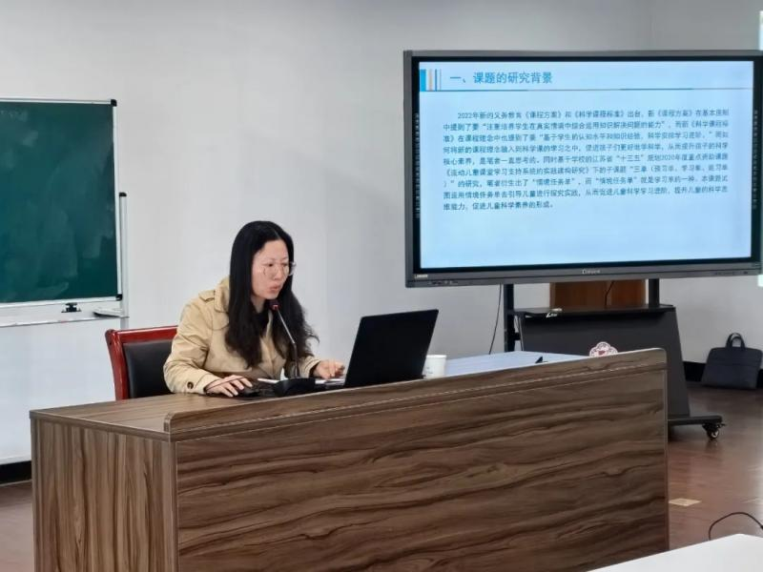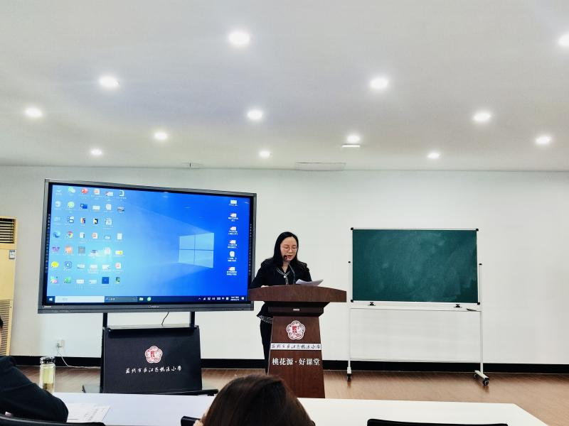

2023-2024（二）五年内青年教师第一次教育随笔评比结果
本学期进行了第一轮五年内青年教师教育随笔评比活动，本次随笔主要围绕“如何驱动孩子的内驱力，让孩子成为主角”为主题进行撰写。撰写发生在自己课堂上的学生成长故事，通过教师的有效指导或引导，促进学生学业成绩提高，促进学生成长。青年教师们认真撰写，积极参与，共有29位青年教师上传了教育随笔，经教科室成员的查重与评比，本次随笔共评选出了3个一等奖，4个二等奖，5个三等奖，现将评选结果公布如下：
一等奖：
童宽 韩颖 王辰蕾
二等奖：
金沛懿 丁益 应秋萍 覃金玲
三等奖：
蒋心悦 万方雨 尤校杰 金妍 俞颖

教科室
2024.4.20

